МИНИСТЕРСТВО НАУКИ И ВЫСШЕГО ОБРАЗОВАНИЯ
РОССИЙСКОЙ ФЕДЕРАЦИИ
федеральное государственное бюджетное образовательное учреждение высшего образования
«Российский государственный университет им. А.Н. Косыгина
(Технологии. Дизайн. Искусство)»

Кафедра автоматизированных систем обработки информации и управления

Отчет по лабораторной работе №7
по дисциплине «Математические методы обработки
статистических данных»
Тема: «Последовательный кластерный анализ»

Выполнил: Ольховский Н.С., ИТА-123
Проверила: к.т.н., доц. Вахромеева Е.Н.

Москва 2025
Вариант 16
Задание
1. Изучить содержание лекции по этой теме.
2. Изучить использованные в лекционных примерах функции Matlab. Повторить выполненные в лекции операции при разных опциях функций и проверить роль и влияние этих опций на результаты.
3. Изменить среднеквадратическое отклонение в модельном примере с величины s = 2 на s = 3; 4; 5. Проследить, как зависят результаты кластер –анализа от величины s.
4. Повторить исследование для других законов распределения данных

Модельный пример
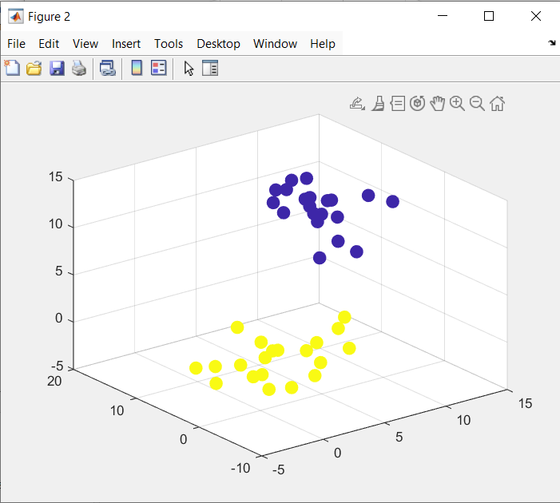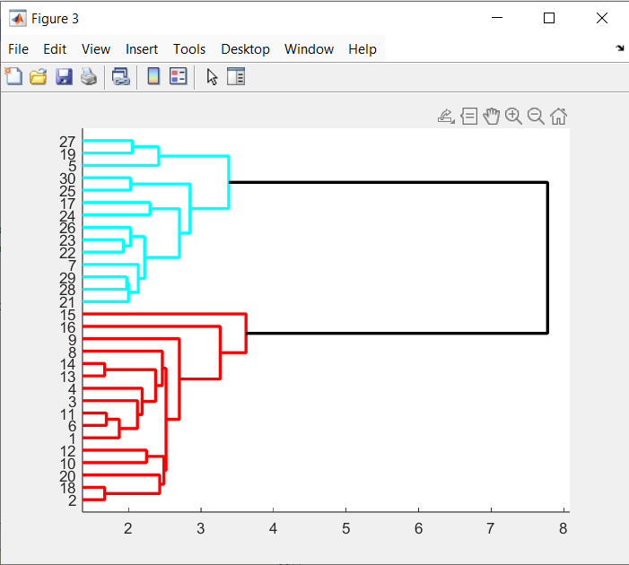

Изменение расстояния между точками
Y = pdist(X,'euclidean');
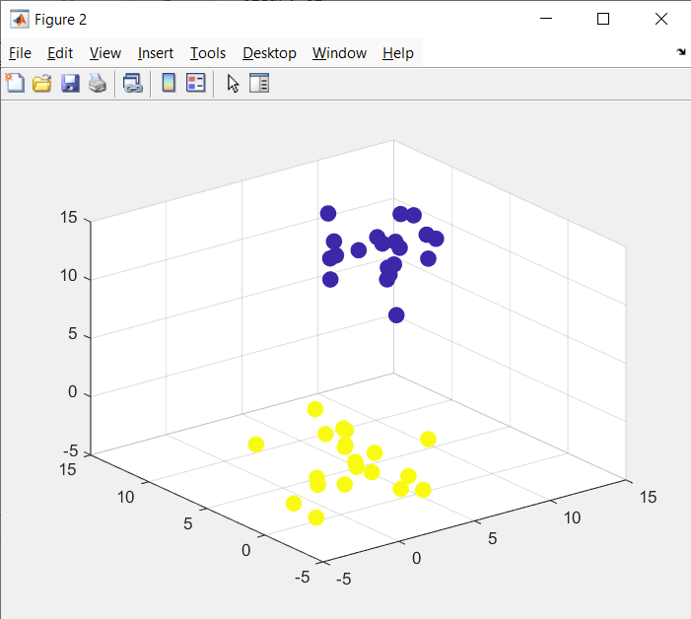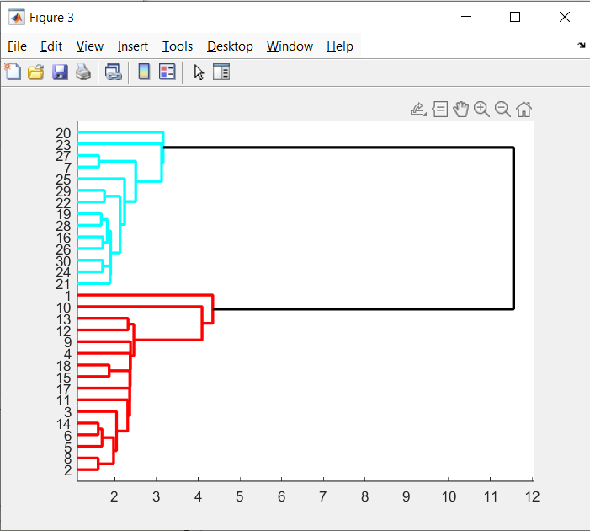

При нормально распределённых данных различие между euclidean и minkowski несущественно.
Дендрограмма и разбиение на кластеры почти совпадают

Изменение метода объединения
Z = linkage(Y,'complete');
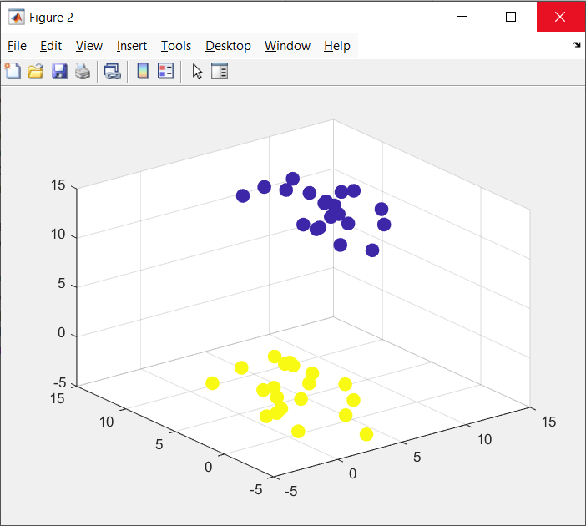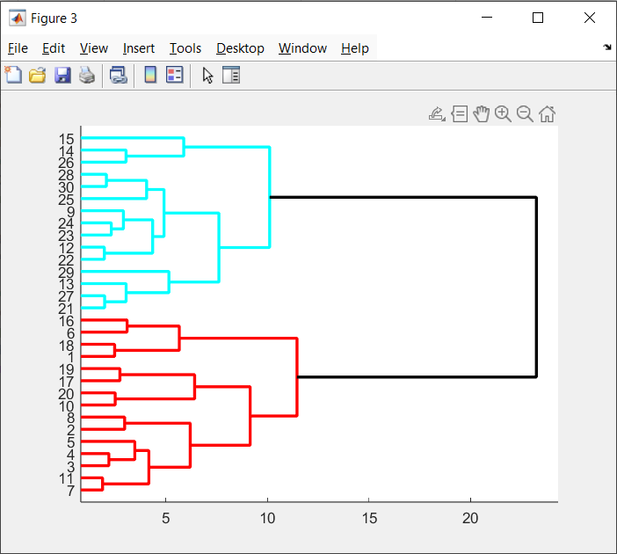
single - эффект «цепочки», чувствителен к выбросам.
complete - более компактные и устойчивые кластеры.
Выбор метода linkage влияет на результат сильнее, чем выбор метрики расстояния.
Изменение среднеквадратического отклонения
s = 3
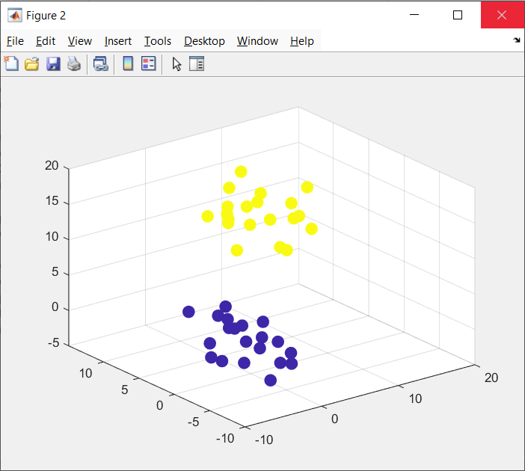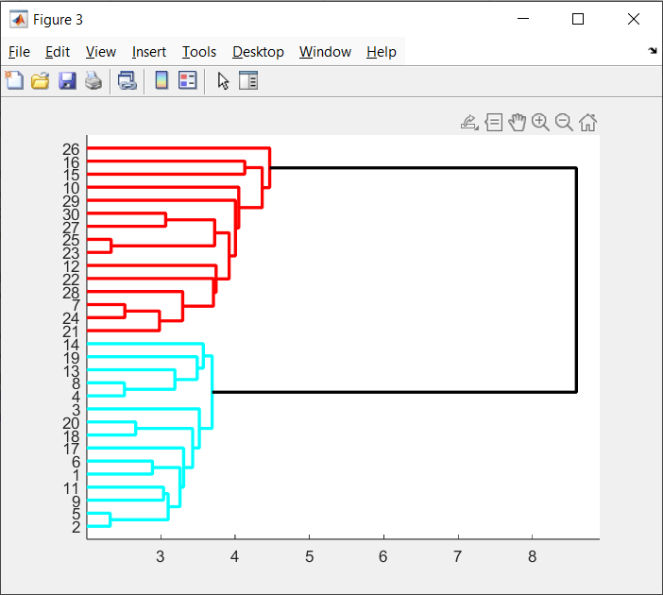

s = 4

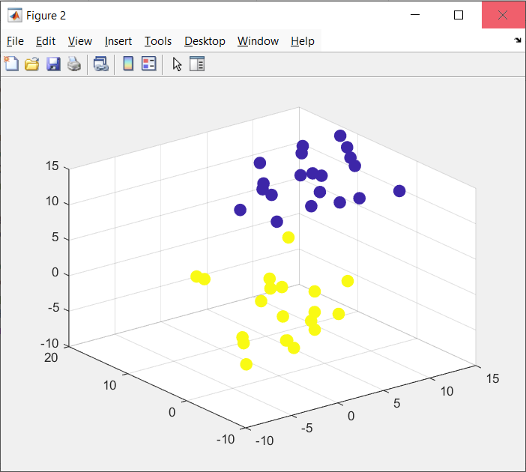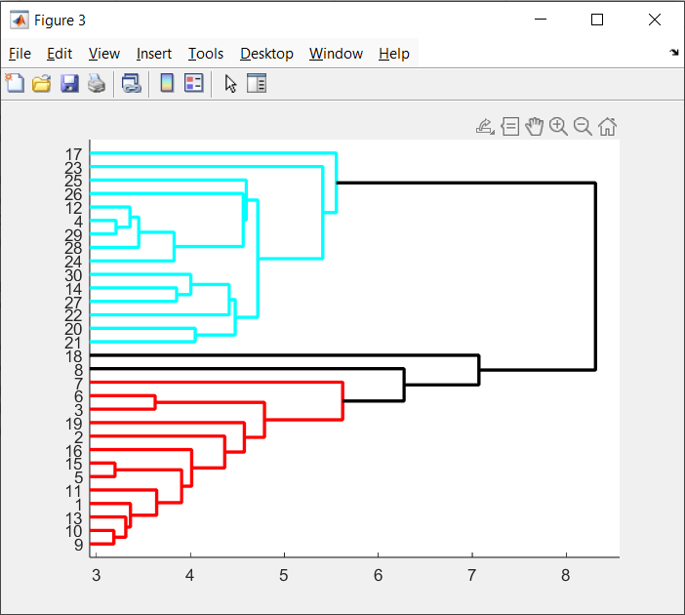

s = 5

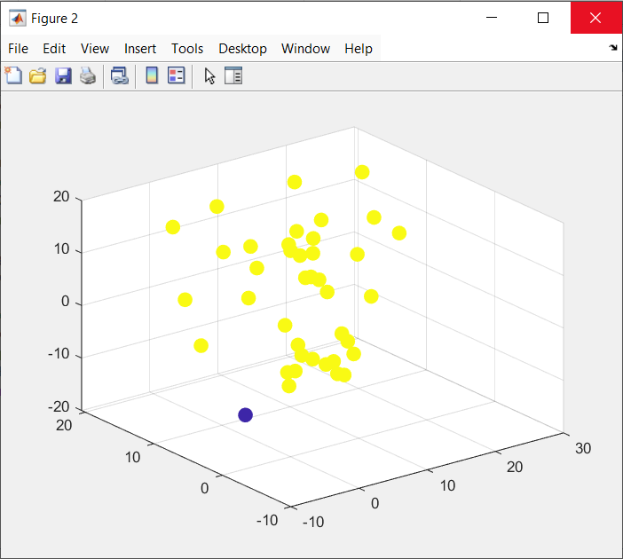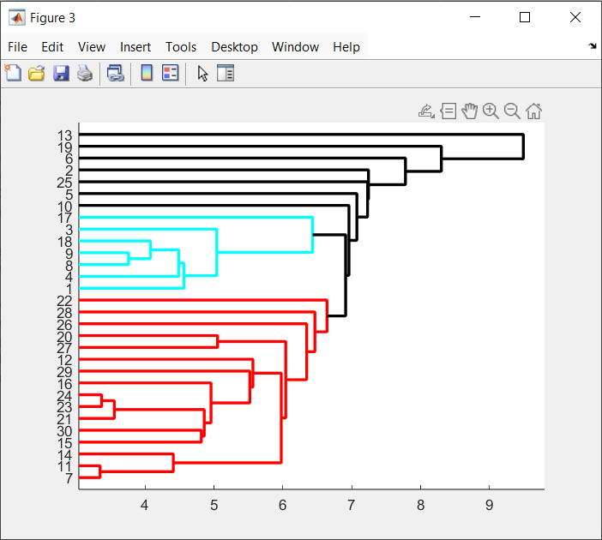

С увеличением s возрастает разброс данных, расстояния между элементами внутри и между кластерами сближаются, качество кластерного анализа ухудшается.

Изменение закона распределения данных
Равномерное распределение
X = [rand(20,3)*4; rand(20,3)*4 + 10];

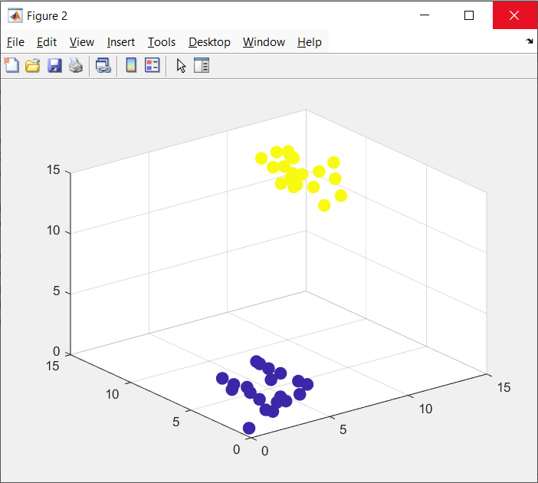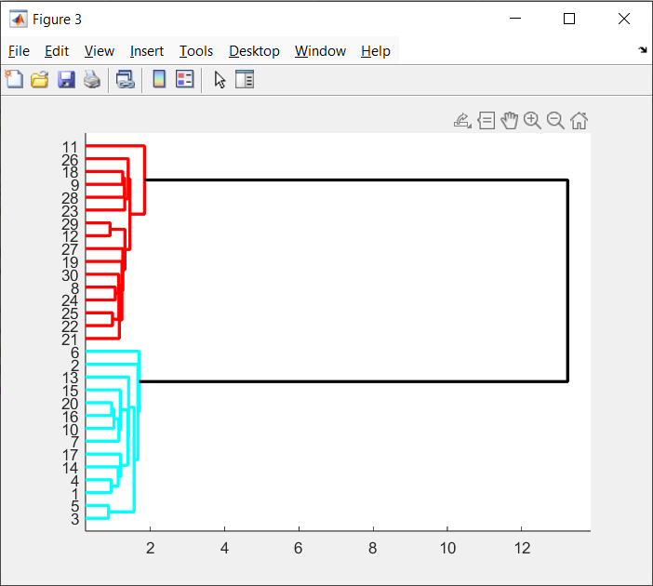

Экспоненциальное распределение
X = [exprnd(2,20,3); exprnd(2,20,3) + 10];

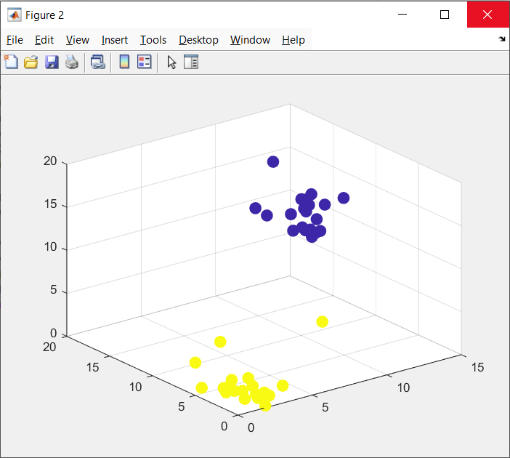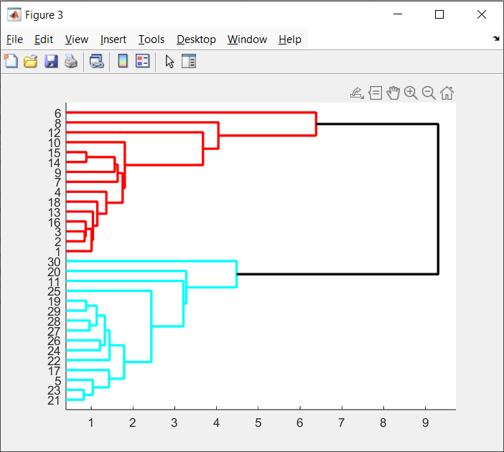

Нормальное распределение – наиболее чёткая кластеризация
Равномерное – размытые границы кластера
Экспоненциальное – асимметрия и выбросы искажают дендрограмму

Кластер – анализ для данных из таблицы 1.
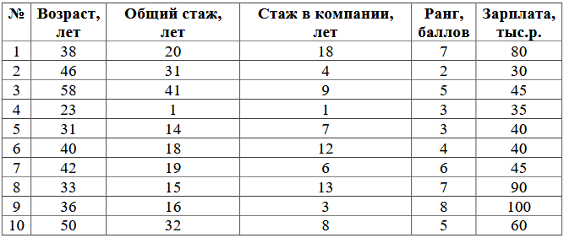
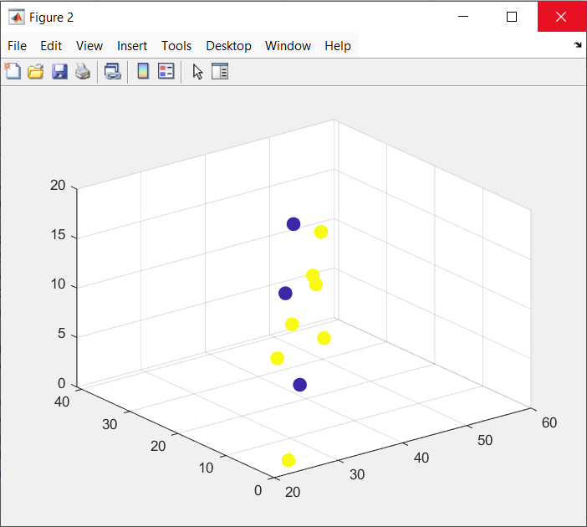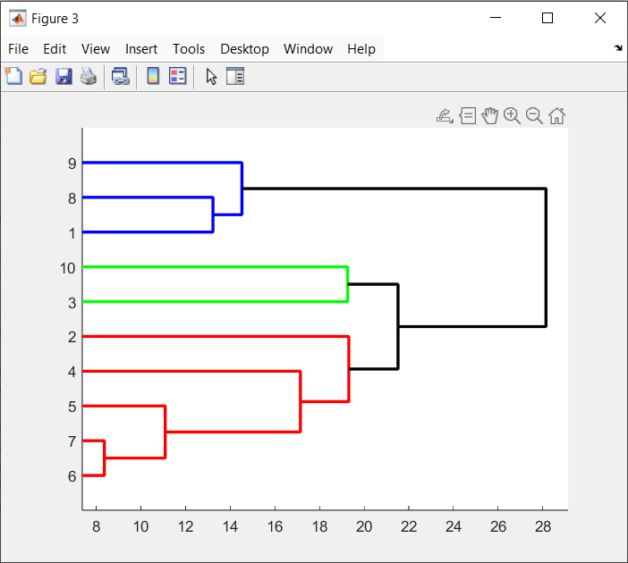
Кластер 1 – сотрудники с меньшим рангом и зарплатой.
Кластер 2 – сотрудники с высоким рангом и высокой зарплатой.
Кластеризация отражает логическую структуру данных и подтверждает связь между рангом и уровнем дохода.

Вывод
Метод linkage существенно влияет на результат кластеризации.
Увеличение s ухудшает разделимость кластеров.
Закон распределения данных влияет на форму дендрограммы.
Кластерный анализ эффективно применяется к реальным многомерным данным.

